Статья на сайт ДОУ для родителей
Лексическая тема «День космонавтики»
Уважаемые родители! Чтобы Ваш ребенок правильно развивался, мог общаться со сверстниками, успешно учился в школе, следует позаботиться о своевременном и правильном развитии его речи. Необходимо помнить, что хорошо развитая речь – это не только правильное звукопроизношение, но и богатый словарный запас, умение строить фразы различной сложности с соблюдением грамматических норм, владение связной речью.
Данная статья поможет сформировать, обогатить и систематизировать словарный запас по лексической теме «День космонавтики».
- Рассмотрите картинки. Назовите, что на них нарисовано (космический корабль, космическая станция, первый космонавт – Юрий Алексеевич Гагарин, первые собаки, слетавшие в космос – Белка и Стрелка)
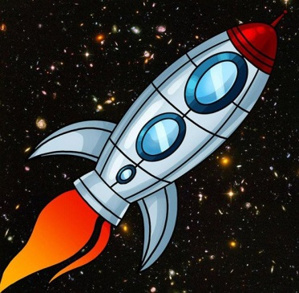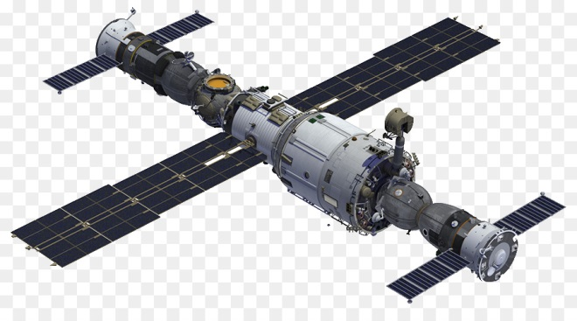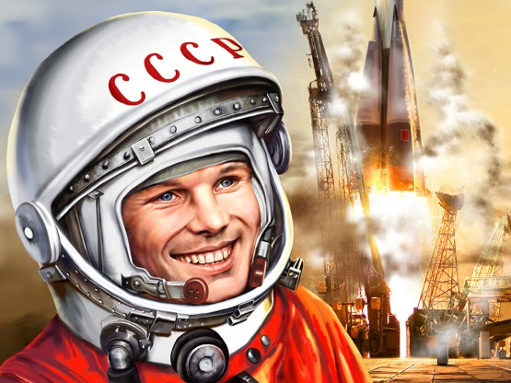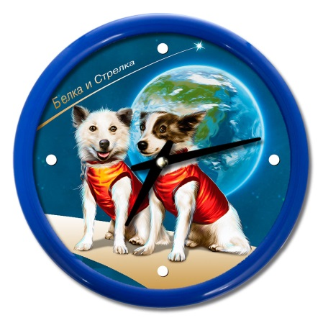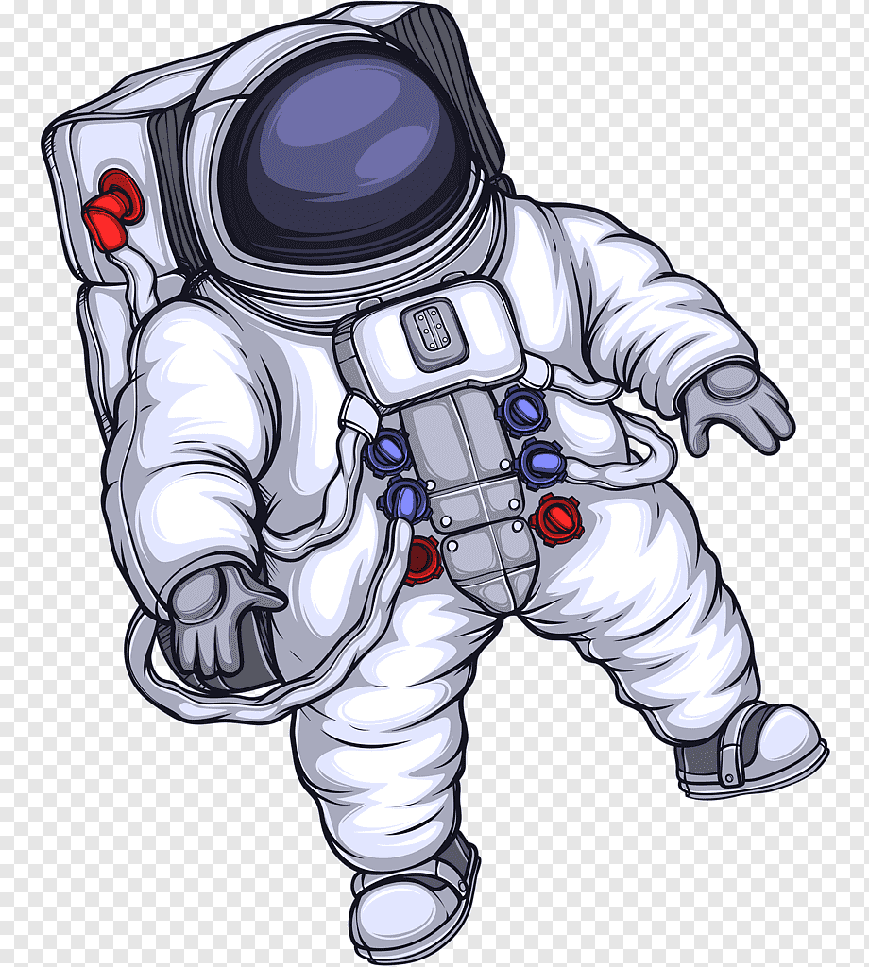
- Дайте полные ответы на вопросы:
- Кто первым облетел вокруг Земли на космической ракете? (Первым облетел вокруг Земли на космической ракете Юрий Гагарин)
- Кто такой Юрий Алексеевич Гагарин? ( Юрий Алексеевич Гагарин – первый космонавт)
- Кем гордится вся Россия?
- Как называется одежда для полетов в космос?
- О ком мы вспоминаем в день космонавтики? ( В День космонавтики мы вспоминаем о первом космонавте Юрии Гагарине)
3. Закончи и повтори предложение.
- Космический корабль – это аппарат, в котором …
- Космонавт – это человек, который …
- Скафандр – это одежда, которую …
- Луноход – это аппарат, который …
4.Игра «Один - много»
Ракета – ракеты – много ракет
Планета –
Комета –
Звезда –
Спутник –
Космонавт –
5. Игра «Сосчитай до пяти»
Одна ракета, две ракеты, три … , четыре .., пять ракет
Один спутник, …
Одна планета, …
Один космонавт, …
Один скафандр, …
6. Выучи стихотворение
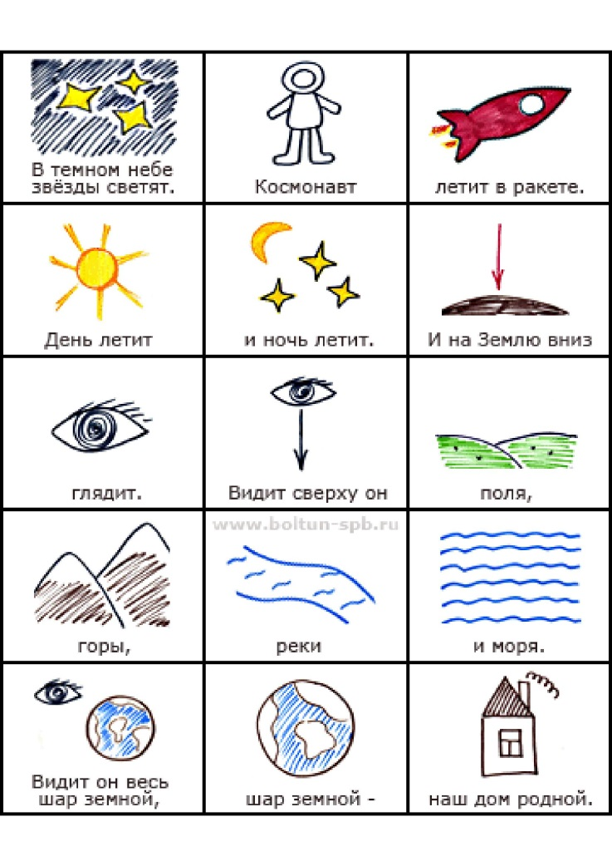
С уважением, учитель – логопед Моргунова С.А.

